



SELLO
Registrado el 18/07/2024 a las 23:50 Nº de entrada 99040 / 2024

MOCIÓN QUE PRESENTA MARÍA DOLORES RUIZ ÁLVAREZ, CONCEJAL DE MC CARTAGENA, SOBRE “CASTILLO DE SAN JULIAN”
El 20 de marzo de 2024 se informa a la Asociación Cartaginense, que había denunciado la situación en la que se encuentra el Castillo de San Julian, de la apertura del trámite de información y actuaciones previas .
MARIA DOLORES RUIZ ALVAREZ
18/07/2024 (según el firmante)
Concluye la Dirección General que TELEFÓNICA DE ESPAÑA, S.A.U., presentó memoria valorada de actuaciones urgentes en el Castillo de San Julián, en Cartagena (expediente OBR. 202/2021), para garantizar la estabilidad y seguridad del Bien, y una propuesta de nueva ubicación de equipos de telecomunicaciones para la reunificación de antenas (expediente OBR. 243/2021), proyectos autorizados, pero que no se han llevado a cabo, ni se han ejecutado.
Vemos en las fotografías adjuntas al cuerpo de esta moción que se ha subido material suficiente para apuntalar el muro ubicado a la izquierda de la entrada del castillo, pero que en julio no se ha colocado

Por todo lo anteriormente expuesto la concejal que suscribe eleva al pleno la siguiente


MOCIÓN
Que el Pleno Municipal inste al gobierno a interesarse por el expediente OBR44/2024 con la finalidad de saber si éste ha concluido con la apertura de un expediente sancionador a TELEFÓNICA DE ESPAÑA, S.A.U o se ha archivado el mismo a pesar de que las obras que se consideraron “urgentes” en el año 2021 tres años después siquiera han comenzado.

Cartagena a 18 de julio de 2024

FIRMADO POR
MARIA DOLORES RUIZ ALVAREZ
18/07/2024 (según el firmante)
Firmado por MARIA DOLORES RUIZ ALVAREZ - DNI ***4344** el día 18/07/2024 con un certificado emitido por ACCVCA-120

SELLO
Registrado el 18/07/2024 a las 23:50 Nº de entrada 99040 / 2024
Fdo. María Dolores Ruiz Álvarez
-Concejal de MC Cartagena-

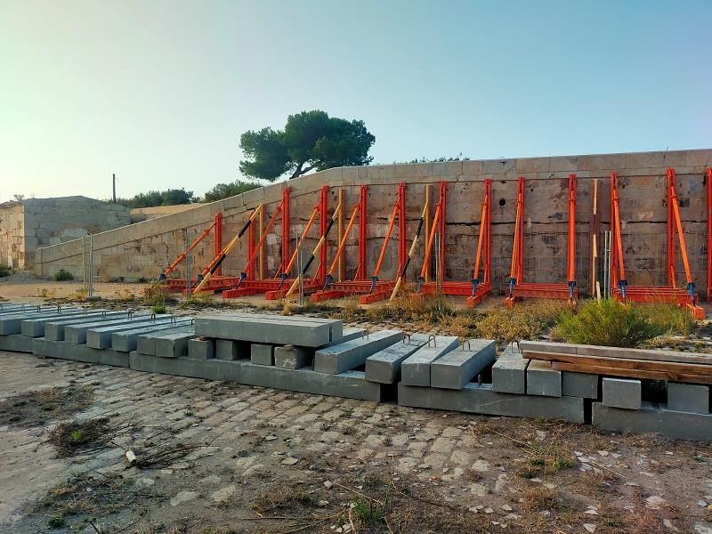
A LA ALCALDÍA- PRESIDENCIA DEL EXMO. AYUNTAMIENTO DE CARTAGENA

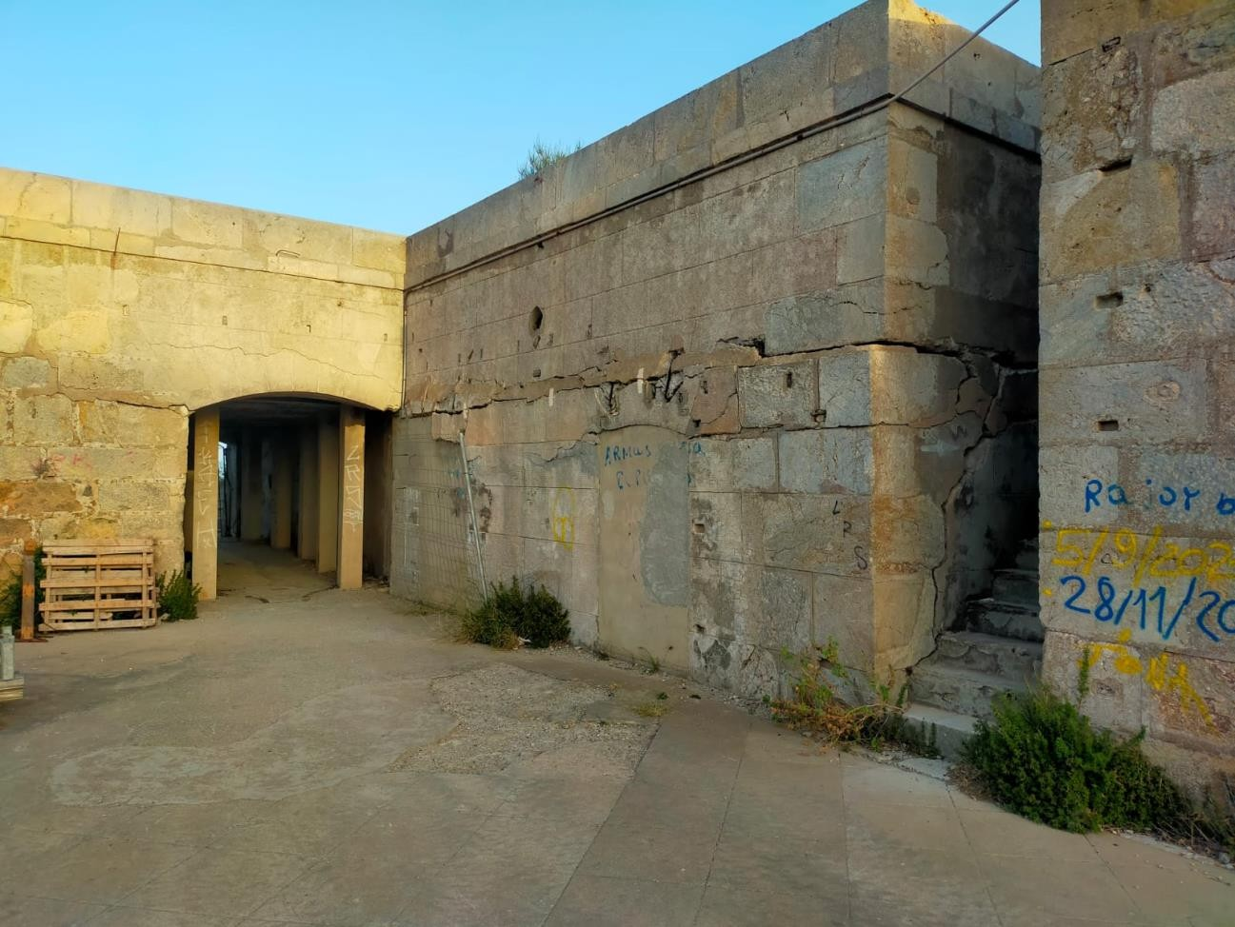
Registrado el 18/07/2024 a las 23:50 Nº de entrada 99040 / 2024
MARIA DOLORES RUIZ ALVAREZ
18/07/2024 (según el firmante)

SELLO

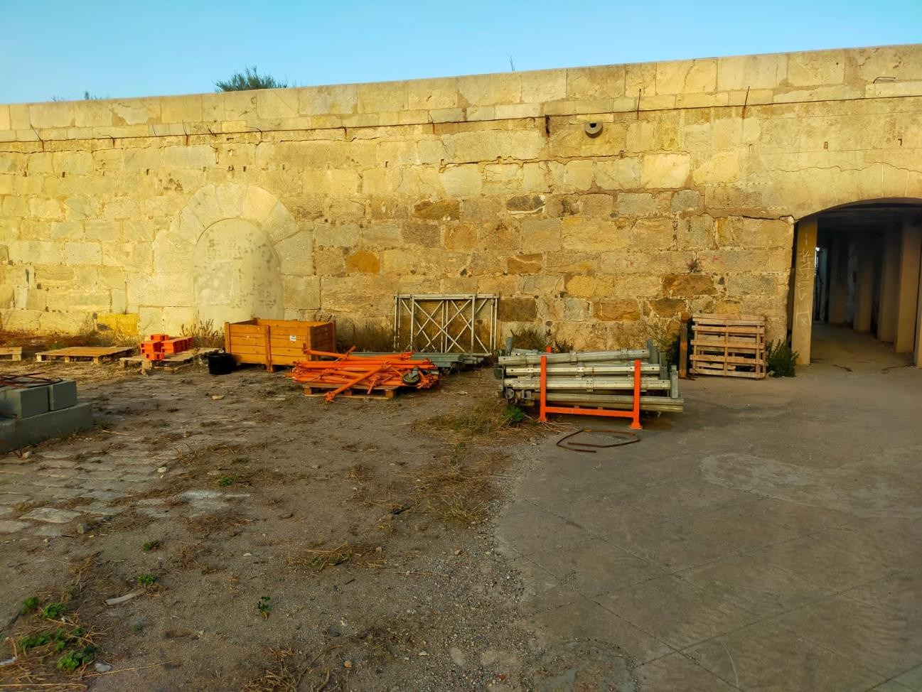

Registrado el 18/07/2024 a las 23:50 Nº de entrada 99040 / 2024
MARIA DOLORES RUIZ ALVAREZ
18/07/2024 (según el firmante)

SELLO

